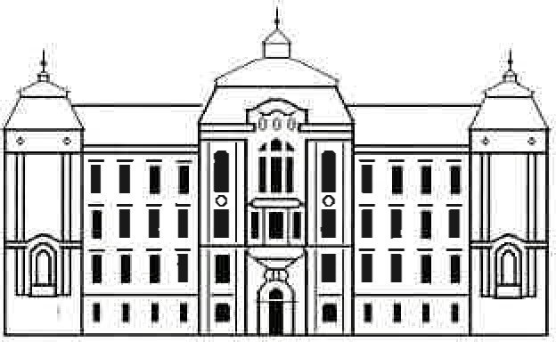
Mateřská škola, základní škola a střední škola pro sluchově postižené
757 01 Valašské Meziříčí, Vsetínská 454

SUNDISK s. r. 0.
Podhorská 1124/93
468 22 Jablonec nad Nisou
Valašské Meziříčí 22. 2. 2024
Vyřizuje: Mgr. Fišr Mojmír
Objednávka č. 66/2024
Objednáváme u Vás ubytování s polopenzí pro 50 osob- Hotel Skála 27.-30.4.2024
Cena celkem 93.000,- Kč
Nejsme plátci DPH.
S pozdravem
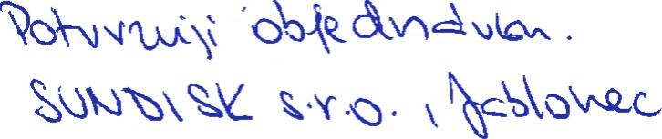

Mgr. Antonín Liebel ředitel školy
Telefon: xxxxxxxxxx Email: B'ankovní spojení: lč: 00843598
Ředitel: xxxxxxxxxx xxxxxxxxxxxx ČNB xxxxxxxxxx

